

свидетельство о допуске к проектным работам №0024-2010/624-7801365694-П-73 от 25.10.2012 г.
СРО Некоммерческое Партнерство «Гильдия архитекторов и инженеров Петербурга»

Заказчик | ООО «Невская логистика»
Проектировщик | ООО «Матвеев и К»

ВНЕСЕНИЕ ИЗМЕНЕНИЙ
В ПРОЕКТ ПЛАНИРОВКИ И ПРОЕКТ МЕЖЕВАНИЯ ТЕРРИТОРИИ
деревни Кудрово муниципального образования
«Заневское городское поселение» Всеволожского муниципального района Ленинградской области в части квартала 10

Том 1
ОСНОВНАЯ ЧАСТЬ
ПРОЕКТА ПЛАНИРОВКИ ТЕРРИТОРИИ
Книга 2
Графические материалы
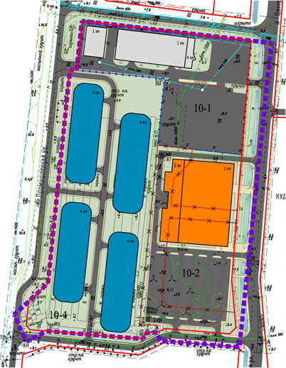
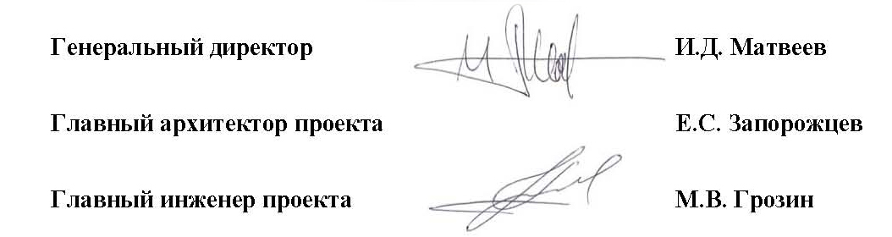

г. Санкт-Петербург
2016 год
СОСТАВ ПРОЕКТА

№№  томов | Наименование | №№  книг | Наименование
1 | Основная часть проекта внесения изменений в проект планировки территории | 1 | Положения о размещении объектов капитального строительства и характеристиках планируемого развития территории
1 |  | 2 | Графические материалы
2 | Материалы по обоснованию проекта внесения изменений в проект планировки территории | 1 | Пояснительная записка
2 |  | 2 | Графические материалы
3 | Исходно-разрешительная документация
4 | Проект внесения изменений в проект межевания территории

СОДЕРЖАНИЕ

№№ п/п | Наименование чертежей | Стр.
1 | Чертеж красных линий  М 1:2000
2 | Чертеж линий, обозначающих дороги, улицы, проезды, объекты транспортной инфраструктуры  М 1:2000
3 | Чертеж линий, обозначающих линии связи, объекты инженерной инфраструктуры  М 1:2000
4 | Чертеж границ зон планируемого размещения объектов капитального строительства  М 1:2000

